Жетістігі жоғары - білім ордасы

Адам қанша жыл өмір сүрсе де, қандай іспен айналысса да, өмірдегі ең ұмтылмас сәттер болып мектепте өткізген уақыт есінде қалатын шығар. Мектеп-білім айдынындағы үлкен кеме. Осы кемеде он бір жыл уақытты әр бала өткізеді. Сондай албырт сезіммен мен де ҰСТАЗ болуды армандадым. Бала жүрегінің кішкентай күй сандығын ашу, өмірге бейімдеу, қазіргі мұғалімге қояр қатал талап. Бүгінгі көшбасшы педагог үнемі ізденісте болуы қажет. Менің жүрегімнің мектебі - «Рахат ауылдық округі №1 орта мектеп». Ашылғанына аз уақыт өтсе де, талай жарыстарда бағын сынап жүлделі орындар алып жүр. Атап айтар болсақ, Республикалық дарынды және талантты балаларға арналған «Жас дарын» байқауында Худайберген Акімжан «Жас дарын» медалімен және сертификатпен марапатталса, Халықаралық Юсмас ментальді арифметика бойынша Малайзия қаласына барып Сансызбаев Ғалымжан 3- орын алды , Халықаралық «Бридж Бульдог» интеллектуалдық марафонына 74 оқушы қатысып, 1,2,3 орынды 34 оқушы иеленді. Республикалық «Жұлдызды қолтаңба» фестиваліне оқушыларымыз қатысып, жүлделі орындармен марапатталды. Халықаралық, Республикалық, Облыстық олимпиадалар , жарыстар мен байқауларға оқушыларымыз қатысып, сертификаттар және алғыс хаттармен марапатталуда. Талантты оқушыларымз

Қазіргі елімізде болып жатқан жағдайға байланысты, қашықтан оқыту форматына көштік. Алайда , ұстаздарымыз бен оқушыларымыз қашықтан ғаламтор желісіндегі байқауларға қатысып жүлделі орындарды иеленуде. Оқушылар арасында облыстық, республикалық , халықаралық онлайн байқауға қатысу рейтингісі жоғары деп айта аламын.

Қашықтан оқытудың маңызы мен рөлін қазіргі таңда оқушы мен мұғалім көретіп жүр. Қолжетімді бағдарламалар арқылы оқушыларымыз білімдерін шыңдауда. Осындай жүйенің аясында жұмыс жасаудың оңтайлы тәсілдері жүзеге асырылды. Ақпараттандырылған ғасырда озық технологияның арқасында біздің мектебіміздің шәкірттері де білімдерін жалғастыруда. Оқу үдерісің бұл жаңа формасын оқушыларымызда меңгеру үстінде. Әртүрлі платформалар арқылы мұғалімдеріміз білімге құштар оқушыларызды білім нәрімен сусындатуда. Шәкірттеріміз теледидар, ұялы телефон, BilimLand, «Дарын» онлайн платформалары арқылы білімдерін шыңдауда. Ал, Kundelik.kz үнемі кері байланыс жүргізіліп отыр. Қазіргі қиын қыстау кезде басшымыз Букаева Бибигуль Жумахановнаның арқасында еріктілер тобы құрылып, оқушыларымыздың тапсырмаларын жеткізіп, көмек беруде. Осындай игі бастамалардың арқасында оқушыларымызда үнемі шығармашылықтарын жетілдіруде.

Заманауи талаптарға жабдықталған, бәсекеге қабілетті , жоғары білікті ұстаздары бар мектебіме менде өзімнің жүрегімнің бір бөлігін бердім.

Педагог-ұйымдастырушы Ж.Реимова

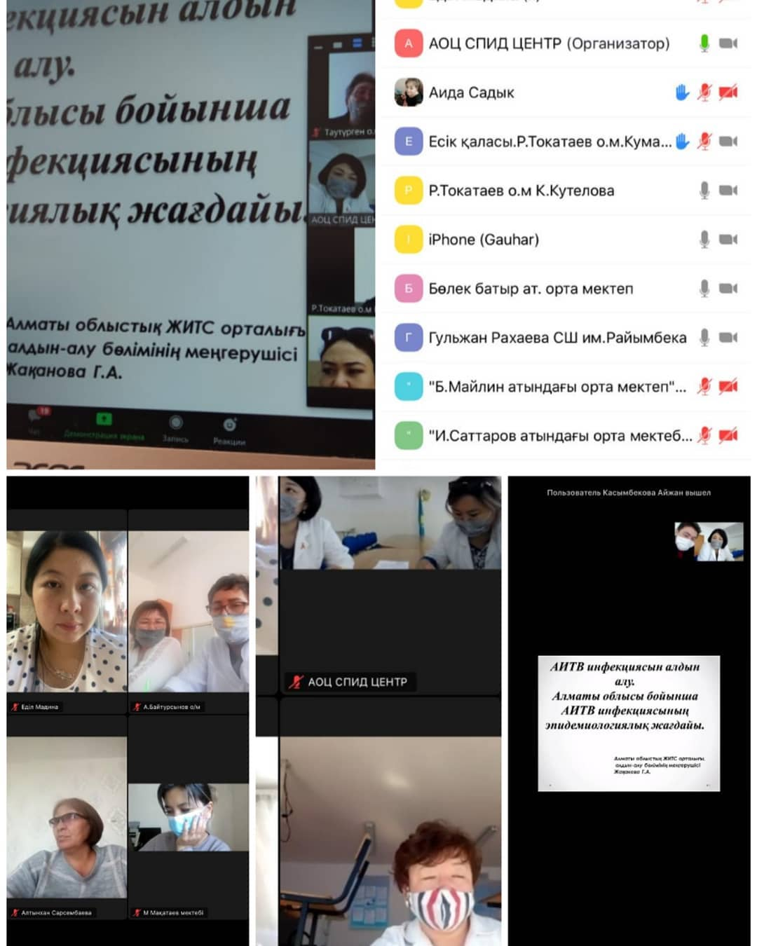

Рахат ауылдық округі #1 орта мектебі" КММ

АИТВ инфекциясының алдын алу мақсатында Алматы облысы бойынша АИТВ инфекциясының эпидемиологиялық жағдайы жайлы ZOOM платформасында облыстық ЖИТС орталығының алдын-алу бөлім меңгерушісі Жақанова Г. А жиын өткізді. Шараға директордың тәрбие ісі жөніндегі орынбасары Еділ Мадина Серікқызы қатысты.

Таланттты немесе қабілетті үнемі айқындай отырып   мектептердің мұғалімдері өздерін «дарынды бақылаушылар» ретінде көрсетуге тиіс(Еуre and Lowe ,2002) Бұл ұғымның мазмұндық жағы әртүрлі болуы мүмкін.Балалар өздері бір ғана пәнге ғана емес, бірнеше пәннен немесе  басқа да салада өзін көрсете алуы мүмкін.Мысалы: әртістік, спорттық, музыкалық және де басқа таланттармен танылуы ықтимал.Сонымен қатар олар бір салада дарынды болса басқа салаларда қиындықтар туындауы мүмкін.Олар дамудың бір кезеңінде өте қабілетті болса, келесі кезеңдерде қабілеттерін танытпауы да мүмкін.Бұл дарындылық пен қабілеттіліктерді  мұғалімдер, ата- анасы, балалардың өздері айқындай алады. Балалардың қабілеттілігін дамытуға мектепте жағдай туғызуы қажет.Біздің мектепте осындай балаларға жағдай  жасалған деп ойлаймын.Себебі мектепте спорттың бірнеше үйірмелері бар,пәндік факультативтер, би топтары бес жастан ұйымдастырылған және де хорға көп оқушылар қатысады.Дарынды оқушыны дамытудағы басты мақсат жеке адамның дарыны мен қабілетін жоғары деңгейге көтеру деп ойлаймын.

Дарынды дегеніміз барлық салада қабілеттілігі жоғары балалар деп санаймын.Дарынды балалармен жұмыс кезек күттірмейтін өзекті мәселелердің бірі.

Дарындылықты  дамытудағы басты мақсат еліміздің зияткерлік қорын құру үшін азаматтың ең талантты тұлғаның дарыны мен қабілетін  жоғары деңгейге көтеру.Дарынды балаларды дамытудағы  міндеттерім оқушыларымның ақыл ой қабілетін жетілдіру, шығармашылық жеке дарындылығын дамыту, тәрбиелеуде жан -жақты дамуын ,еңбекке шығармашылық қатынасын, өмірлік , азаматтық белсенділігін қалыптастыру,жоғары адамгершілік сапалары мен рухани  құндылықтарының дамуына ықпал ету.Мектептің мақсаты жан- жақты білімді, іскер, өздік ойлау жүйесі дамыған, адамгершілігі жоғары қабілетті тұлға қалыптастыру, балалармен жүйелі жұмыс ұйымдастыру.Дарынды және талантты балаларды оқыту, тәрбиелеуді ұйымдастыру  үшін педагогикалық психиологиялық жағдайларды жақсарту керек.Мен өз тәжірибемде дарынды баланы анықтауда жұмыс жасау барысында дарындылықты анықтау психиологиялық жағынан аңғарылатынын байқадым.Сонымен қатар дарынды және талантты бала деп баланың, ата- ананың ,мектептің үздіксіз еңбегінің жемісін айтуға болады.Баланың дарындылығын  белгілі бір жастан  дамиды деп айта алмаймын.Мектепте дарынды және талантты оқушылар  жұмыс жоспарына сәйкес ұйымдастырылған іс шаралар кезінде байқалады.Дарынды , талантты  балаларды анықтау үшін мынадай талапттар қойылады, анықтау бағдарламасын жасау,жаңа педагогикалық технологияны қолдану, оқушыға берілген тапсырманы  дұрыс сапалы орындағанын қадағалау, іс шараларға белсенді қатыстыру, ата- аналарымен қарым- қатынаста болу керек.Барлық мұғалімдер балаларға білім беруде барынша жоғары жетістіктерге қол жеткізу үшін  қолайлы орта жасауға тырысады.Дарынды және талантты балаларға қатысты бұл едәуір күрделі  мәселе ойлауды, талқылауды және мұқият жоспарлауды талап етеді.Орта мектептің оқушысы бір нақты пән бойынша айрықша дарындылық көрсетіп, басқа пәндер бойынша көзге түспеуі мүмкін.Арнайы пәндер  бойынша бірқатар көрнекті қабілеттері аса кең болуы мүмкін.Сондай ақ сенімді қарым-қатынас  орната білу қасиеттері. Сыныптарда шығармашылықпен жұмыс істеуге үйренген оқушы жоғары сыныптарда шығармашылық жұмыстың қай түріне болсын бейім болады.Олар жаңа идеяға проблемаларды өздігінен шешуге тырысады.Соның нәтижесінде қоғамның дарынды адамдарға деген қажеттік қанағаттандыру талабы оқыту, білім беру жүйесінің алдына баланың жеке қабілеті мен әлеументтік белсенділігінің дамуына жол ашу, шығармашылық тұлға қалыптастыру міндетін қойып отыр.Дарынды балаларды анықтағанда және олармен жұмыс істегенде сол бала жанындағы ортаның педагогикалық, психиологиялық, әлеументтік жағдайына баса назар аударуымыз керек. Балаға әсер ететін орталар: ата- анасы, мұғалім, мектеп, жұртшылық жолдастары.Жұмыс істеу барысында баланың осы орталармен байланысын жете бақылып отыруымыз керек.Ол үшін арнайы сауалнамалар жасалады.Дарынды балалармен  жұмыс істеу нәтижелері  оқушының білімді өз еркімен, өзі игере алатын дәрежеге жетуі.Дарынды және талантты балалармен  жұмысты мынадай кезеңдерге бөлуге болады.Бала бойындағы қабілеттіліктерді бақылау,жалпы дарындылықты анықтау,дамыту аса шеберлікті қажет етеді.Бақылауда асығыстық жасауға болмайды. Яғни , мұғалім үшін бала жанын түсіну үлкен өнер.Фриман (1998) ең үздік  оқушыларды анықтайтын сенімді өлшемдерді көрсеткен.

. есте сақтау және білім: олардың есте сақтау қабілеттері өте жоғары,олар ақпаратты  біліп қана қоймай , оны пайдалана алады;

. өз білімін жетілдіру: олар білім беру үрдісінің  қалай жүретінін басқалардан гөрі жақсы біліп, өздерінің оқуын реттей алады.

.ойлау қабілетінің жылдамдығы: олар жоспарлауға көп уақыт жұмсауы мүмкін,бірақ жоспардың жүзеге асуына тез жетеді.

.мәселені шешу: олар ақпаратты толықтырады.

.икемділік: басқаларға қарағанда олардыңойлау қабілеттері жақсы ұйымдастырылған,оқуда және проблемаларды шешудегі шешімдерді тауып,қабылдай алады.

. күрделілікке деген сүйіспеншілік: қызығушылығын арттыру үшін олар күрделі ойын мен тапсырмаларға ұмтылады.

.ерте символдық белсенділік:олар ерте жасынан сөйлей, оқи және жаза бастайды.Өзінің білім алуында осы қасиеттерді пайдаланатын балалар құрдастарының тапсырмаларынан өзгеше тапсырмаларды қажет етеді.Бұл «ынталандыратын» немесе «күрделі» тапсырмалардың болуын көздейді.

Баланың дарындылығын қалай  анықтауға болады?

Менің ойымша, балалардың бойындағы дарындылықты сыныптан тыс іс шараларда, сабақ кезінде анықталады деп ойлаймын.

Оқушы бір нақты пән бойынша айрықша дарындылық көрсетіп, басқа пәндер бойынша көзге түспеуі мүмкін.  Анықталмаған  балалармен мектеп психологі түрлі тренингтер өткізеді, тиісті сауалнама сұрақтарын беріп, анықтамасын айқындайды. Мен ойлаймын дарынды балалармен жұмыс жоспарын былайша ұйымдастыруға болады: дарынды балаларды анықтау, дарынды балаларды шығармашылық өзіндік жетілдіруге көмектесу,  дарынды оқушылардың танымдық іс әрекеттерінің  дамуына бақылау жүргізу, дарынды балаларды марапаттау, дарынды балалардың ата аналарымен жұмыс, мұғалімдермен жұмыс істеу, Дарындылықты дамытуда қолайлы жағдай жасау мақсатында мектептің басқа социумдарымен  өзара байланысу.

Эйр  мұғалімдердің дарынды балаларға сапалы тапсырма беру мақсатымен өз

жоспарларын өзгертуге болатындығына бастауыш буында жүргізілген  шағын  зерттеулерден дәлелдер келтіреді. Осы әдісті іс-тәжірибеде қолданып жүрген мұғалімдер қосымша көмек беру арқылы балалар тобының аясын кеңейте отырып, бұдан да күрделі тапсырмаларды орындатуға болады деген қорытынды жасайды.Бұл стратегияның сыныптағы талантты да дарынды оқушыларды анықтауда туындайтын кейбір мәселелерді шешуде көмегі зор екендігін айтады.

Дарынды оқушыны  олимпиадаға, дебат сайыстарына қатыстыру, ғылыми жоба жазуға дайындау.

Мен өз тәжірибемде дарынды оқушылардың тіл байлығын молайтуға көп көңіл бөлемін. Мысалы: 3 «г» сыныбында Сансызбай Джафар, Ғалымжан Айнара, Исенғали Айша, Бисенғали Гүлназ, Молдағали Ермек деген дарынды балалар бар. Мен оларға қосымша тапсырмалар беремін. Әрқашан сыныптан тыс іс шараларға қатыстырамын. Ақындардың өлеңдерін мәнерлеп оқуға баулимын. Әрбір ұстаз осындай дарынды балаларды жетілдіріп, дамыта алса, ондай балалар біздің Қазақстанымыздың гүлденуіне зор үлес қосады деген сенімдемін.